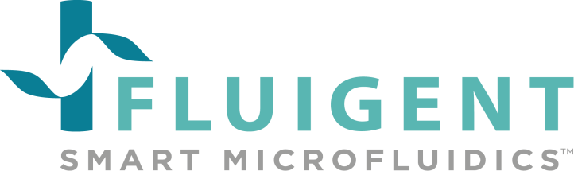
Décembre 2019
Technicien R&D H/F
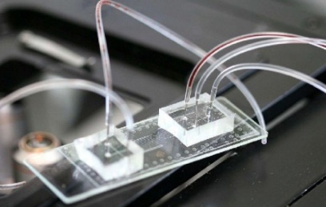
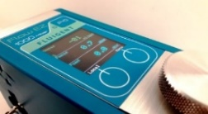
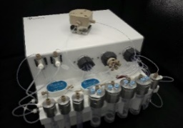
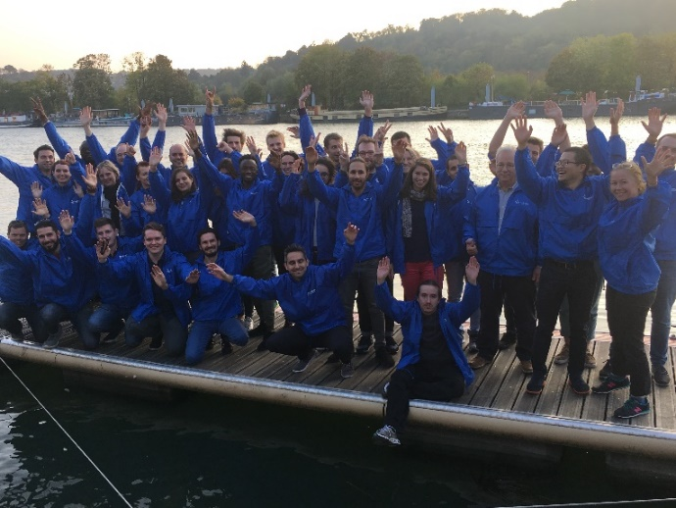

La société :
Nous améliorons la vie de chacun en développant des technologies innovantes.
Grâce à ses brevets et technologies uniques, et par le dynamisme et l'expertise de son équipe, Fluigent a plus de 4000 équipements utilisés dans plus de 40 pays, dans les meilleurs laboratoires de recherche académiques et industriels. La société, certifiée ISO-9001 depuis 2010, possède 2 filiales, une en Allemagne et la seconde aux Etats-Unis, connaît une très forte croissance à l’international.

Poste et missions :
Fluigent développe des appareils pour mettre en œuvre et piloter des systèmes microfluidiques. Notre forte croissance s’accompagne par le développement de nouveaux produits afin d’optimiser et d’enrichir notre technologie.

Tu aimes le coté polyvalent et investi des petites entreprises, tu as envie de travailler au sein d’une PME dynamique et en forte croissance, alors viens nous rejoindre comme Technicien de Laboratoire R&D. Rattaché au directeur R&D, tu participeras au développement, à la validation et à l’industrialisation de nouveaux produits pour le marché de la microfluidique.

Tes missions si tu les acceptes seront :
- Concevoir et développer des bancs de test pour nos nouveaux produits
- Réalisation des campagnes de tests et de mesures des nouveaux produits
- Participer au montage des prototypes (utilisant de l’électronique, pneumatique et fluidique)
- Assurer le suivi et l’entretien du labo R&D et de son stock

Profil recherché :
- Formation bac +2 ou +3 en génie électrique ou mesures physiques
- Expérience professionnelle de 1 à 2 ans (acquis en stage, apprentissage ou emploi).
- Bonnes connaissances en électronique, ingénierie système, automatisme, mécanique, micro fluidique et industrialisation
- Minutie, rigueur et fiabilité
- Habileté manuelle (soudure, montages électrique et mécanique, réglage de précision)
- Sens analytique et capacité de rédaction de rapport de test

Contact
- Adresse ton CV et lettre de motivation à : jobs@fluigent.com

Tu hésites encore ? On te dit pourquoi il faut nous rejoindre
- Au-delà d’un package attractif (carte de transport, restaurant d’entreprise, etc.), tu travailleras dans un service R&D multidisciplinaire liant recherche académique, ingénierie et industrialisation de nouvelles technologies innovantes pour les sciences du vivant.

- Tu côtoieras des profils scientifiques et techniques variés pour soutenir l’innovation en microfluidique.

- Nos équipes sont jeunes, dynamiques et passionnées de science.

- Nous avons gardé notre esprit start-up et aimons célébrer ensemble chacune de nos réussites !

- Agilité, flexibilité et réactivité sont nos maîtres mots.

- Tu travailleras sur des projets innovants avec une forte autonomie

- Nous sommes des mordus de sport, de jeux et t’accueillerons avec plaisir dans nos différentes teams (football, natation, ping-pong, volley-ball, escalade, pétanque, spike ball, … et ton sport favori)

- Nous sommes situés sur la ligne 7 (station Le Kremlin-Bicêtre) à 5 minutes de Paris, entourés de plusieurs échoppes et restaurants (italien, coréen, asiatique, fast-food etc) mais surtout d’un RIE de qualité sans compter les parcs et complexes sportifs proches.

- Travailler chez nous, c’est bien plus qu’un simple job, c’est travailler pour la prochaine révolution industrielle : la microfluidique et les instruments médicaux et environnementaux de demain.

